|  |  |  |
| --- | --- | --- |
| МИНИСТЕРСТВО НАУКИ И ВЫСШЕГО ОБРАЗОВАНИЯ РОССИЙСКОЙ ФЕДЕРАЦИИ Федеральное государственное автономное  образовательное учреждение высшего образования  «Южно-Уральский государственный университет  (национальный исследовательский университет)»  Высшая школа электроники и компьютерных наук  Кафедра «Электронные вычислительные машины» | | |
| РАБОТА ПРОВЕРЕНА  Рецензент  ____________Е.А. Зверева  « » июня 2021 г. | | ДОПУСТИТЬ К ЗАЩИТЕ  Заведующий кафедрой ЭВМ  _______________ Г.И. Радченко  «___»__________ 2021 г. |
| Система поддержки indoor соревнований по велосипедному спорту | | |
| ПОЯСНИТЕЛЬНАЯ ЗАПИСКА  К ВЫПУСКНОЙ КВАЛИФИКАЦИОННОЙ РАБОТЕ | | |
|  | Руководитель работы,  к.т.н., доцент каф. ЭВМ ________________И.Л. Кафтанников «___»___________2021 г. | |
|  | Автор работы,  студент группы КЭ-222 ________________О.И. Морозов «___»___________2021 г. | |
|  | Нормоконтролёр,  ст. преп. каф. ЭВМ  ________________ С.В. Сяськов «___»____________2021 г. | |
| Челябинск-2021   |  |  | | --- | --- | | МИНИСТЕРСТВО НАУКИ И ВЫСШЕГО ОБРАЗОВАНИЯ РОССИЙСКОЙ ФЕДЕРАЦИИ Федеральное государственное автономное  образовательное учреждение высшего образования  «Южно-Уральский государственный университет  (национальный исследовательский университет)»  Высшая школа электроники и компьютерных наук  Кафедра «Электронные вычислительные машины» | | |  | УТВЕРЖДАЮ  Заведующий кафедрой ЭВМ  _______________ Г.И. Радченко «___»__________2020 г. | | **ЗАДАНИЕ**  **на выпускную квалификационную работу магистра**  студенту группы КЭ-222  Морозову Олег Ивановичу  обучающемуся по направлению  09.03.01 «Информатика и вычислительная техника» | | | 1. Тема работы: Разработка системы цифрового соревнования с помощью велотренажера утверждена приказом по университету от 24 апреля 2021 г. № 627 | | | 2. Срок сдачи студентом законченной работы: 1 июня 2021 г. | | | 3. Исходные данные к работе:  – Языки программирования: C, Python, C++, JS, SQL, Java.  – Платформы разработки: AVR, Windows, Linux.  – Библиотеки AVR: I2C 128x64 OLED Display, Wire, Mouse, HID.  – Библиотеки Linux: requests,serial,time,VR,. | | | | |

– Сервер на операционной системе Ubuntu/Debian, с установленными Apache2/NGINX,MySQL/PosgreSQL, node.js/ Django.

– Для отладки базы данных используется PGAdmin.

– Микроконтроллер передаёт состояние велотренажера на установленный клиент персонального компьютера.

– Когда вы крутите педали на станке, датчики отправляют данные на компьютер через проводной(USB) или беспроводной (Bluetooth 5.0, WI-FI5, ANT+). Клиент Компьютера обрабатывает эти данные и позволяет кататься и соревноваться вместе с другими пользователями по всему миру.

– VR Гарнитура позволит вам поворотом головы изменить своё направление взгляда, как в реальной жизни.

4. Перечень подлежащих разработке вопросов:

– анализ литературы по теме умные тренажеры и соревнования по велоспорту;

– рассмотрение существующих аналогов эмуляторов соревнования по велоспорту, оценка их сильных и слабых сторон;

– разработка собственного сервиса соревнования по велоспорту;

– оценка работоспособности севиса с разными режимами и в разных условиях.

5. Дата выдачи задания: 1 декабря 2020 г.

Руководитель работы ________________________________/И.Л. Кафтанников /

Студент ________________________________/О.И. Морозов /

КАЛЕНДАРНЫЙ ПЛАН

|  |  |  |
| --- | --- | --- |
| Этап | Срок сдачи | Подпись  руководителя |
| Введение и обзор литературы | 01.03.2020 |  |
| Разработка модели, проектирование | 01.04.2020 |  |
| Реализация аппаратного прототипа велосипедного тренажера | 15.05.2020 |  |
| Реализация программного прототипа сервиса велосипедных соревнований | 01.05.2020 |  |
| Тестирование, отладка, эксперименты | 15.05.2020 |  |
| Компоновка текста работы и сдача на  нормоконтроль | 24.05.2020 |  |
| Подготовка презентации и доклада | 30.05.2020 |  |

|  |  |
| --- | --- |
| Руководитель работы | ________________________________/И.Л. Кафтанников / |
| Студент | ________________________________/О.И. Морозов/ |

АННОТАЦИЯ

|  |  |
| --- | --- |
|  | О.И. Морозов. Организация соревнований по велоспорту в удалённом режиме. – Челябинск: ФГАОУ ВО «ЮУрГУ (НИУ)», ВШЭКН; 2021, XX с., XX ил., библиогр. список – XX наим. |

В рамках выпускной квалификационной работы производится детальный анализ литературы по темам: домашний симулятор соревнований по велоспорту. Организуется разработка программного обеспечения серверной, интерфейсной, микроконтроллерной частей, а также базы данных. Производится выборка и анализ результатов работы разработанного велотренажера в предложенных режимах. Рассматриваются преимущества и недостатки разработанного программно-аппаратного комплекса. Доказывается способность системы разработанного велосипедного тренажера и сервиса велосипедных соревнований.

Пояснительная записка включает в себя введение, оглавление, основную часть, заключение и библиографический список.

ОГЛАВЛЕНИЕ

ВВЕДЕНИЕ 7

# ВВЕДЕНИЕ

**Актуальность данной темы**

Спорт играет большую роль в жизни людей. Он укрепляет здоровье, воспитывает характер, делает человека сильным и выносливым, закаляет организм. Век назад физические качества – выносливость, сила – ценились людьми. Но роль физической силы падает из-за развития техники и снижения уровня агрессии в обществе. По мере развития технологий работа, требовавшая физической силы, переходит к машинам, а оператору машины особая физическая сила уже не нужна. В настоящее время людей тянет заниматься спортом больше для поддержания здоровья или хобби.

Как и многие люди, в то время как нам фактически запретили ездить на велосипеде на улице во время изоляции.

Международный олимпийский комитет (IOC) провел опрос среди спортсменов и других представителей отрасли, по итогам которого выяснилось, что простой из-за пандемии коронавируса вылился для атлетов в потерю мотивации, а для функционеров и организаторов соревнований — в целый комплекс проблем материального характера.[X]

**Описание проблемы**

За последние годы отрасль тренировок на велотренажерах активно развивалась, а появление разумных тренажеров и программ стало началом трансформации велоспорта изнутри. Это не только жизнеспособная и довольно реальная альтернатива велосипедной езде, которой пользуются любители и профессионалы. Такие тренировки также доставляют удовольствие. Это идеальный вариант для катания в плохую погоду, при ограниченном количестве времени или при необходимости сфокусироваться на тренировке без мыслей о плохих дорогах. Или же когда «за окном» карантин и приходится находиться в самоизоляции.

Если вы спросите у случайных прохожих, любят ли они кататься на велосипеде, то в большинстве случаев получите положительный ответ. Однако если Вы немного измените вопрос и спросите, катаются ли эти люди на велосипеде, то более 80% ответят что нет, по тем или иным причинам. Получается парадокс: люди любят кататься, но не делают этого.

Появилась цель с подвинуть людей заниматься спортом, превратив спорт в доступную из дома соревновательную платформу со множеством пользователей.

Для решения описанной проблемы следует разработать сервис имитации занятия велоспортом с погружением в виртуальную реальность с физическими нагрузками.

Он поможет малозамотивированным людям выбрать любую погоду и ландшафт для занятия спортом, собирать статистику занятия велоспортом и увеличить характеристики выносливости.

Решение проводить виртуальные соревнования по велоспорту найдут применение в разных категолиях велоспорта:

* Начальный уровень – позволит скоротать время с пользой для здоровья в красивых местах реального или вымышленного мира.

* Средний уровень – позволит организовать любительское соревнование в кругу своих знакомых или небольших районов с соблюдением ряда нормативов, если некие штрафные санкции ограничивают ральную встречу, а система принятия решений поможет явно определить победителей.

* Высокий уровень – соревновательный. Отганизация более строгих соревновательных и регулярных соревнований с составлением рейтинга лучших спортсменов. Данное соревнование может увидеть каждый, если кото из тренирующего или поддерживающего состава не сможет поехать с на реальную встречу, а так он может следить за соревнованием.

Вопросы, которые нужно решить с точки зрения спортивной оценки:

* Воссоздать реальные условия соревнования в разных категориях
* Составить Нормы, требования и условия их выполнения по виду спорта
* …

Вопросы, которые нужно решить с точки зрения IT-специалиста:

*выбрать мобильную платформу для приложения

*выбрать язык программирования

*выбрать среду разработки

*исследовать протоколы связи тренажеров с сервером

*

1.АНАЛИЗ ПРЕДМЕТНОЙ ОБЛАСТИ

1.1. ЦЕЛЬ ДИПЛОМНОЙ РАБОТЫ

1.2. ОБЗОР ЛИТЕРАТУРЫ

1.3. ЭТАПЫ РЕШЕНИЯ ЗАДАЧИ

1.4. ОБЗОР АНАЛОГОВ

Учитывая нынешний глобальный кризис, все больше и больше велосипедистов обращают свое внимание на дома, поскольку они надеются сохранить форму в условиях самоизоляции и социального дистанцирования. Один из лучших способов сохранить мотивацию в эти нестабильные времена - добавить в свою жизнь виртуальную программу тренировок.

Zwift — самый из Zwift - это игра с турбо-тренером, которая позволяет вам подключить турбо-тренажер к компьютеру, iPad, iPhone или Apple TV, позволяя вам кататься с другими велосипедистами в виртуальной среде, тем самым помогая облегчить скуку, связанную с катанием в помещении. вестный из них мобильных приложений для виртуальных тренировок.

Помимо соревнований с другими гонщиками в гонщиках Zwift, те, кто ищет конкретные тренировки, могут получить доступ к тренировкам, разработанным профессиональными тренерами, и они могут быть выполнены в группах с гонщиками, выполняющими усилия с одинаковой интенсивностью на основе процента от их FTP.

Однако данная платформа не бесплатная. Zwift стоит около 15 долларов в месяц.

Но всем новым участникам доступна семидневная бесплатная пробная версия.

Onelap – бесплатный аналог Zwift

Китайский аналог Zwift. Игра получает данные от вашего поверметра, либо рассчитывает виртуальную мощность, используя датчик скорости. Сейчас доступно 3 карты. Есть разные гонки и программы тренировок. Большинство игрков из Азии, но увеличивается и число европейцев. На данный момент игра бесплатна, но что будет в дальнейшем неизвестно.

|  |  |  |  |  |
| --- | --- | --- | --- | --- |
| **Название** | **Zwift** | **Onelap** | **RGT** | **Российские аналоги** |
| Язык | Английский | Китайский | Английский | - |
| Интерфейсы связи | BLE, ANT+ | ANT+ | ANT+ , BLE | - |
| Режим тренировки | + | + | + | - |
| Режим любительский | + | + | + | - |
| Режим профессиональный | + | - | + | - |
| Стоимость  оботудования | 300 долларов | 300 долларов | 300 долларов | - |
| Стоимость  услуги | 10 долларов США в месяц | - | 15 долларов США в месяц | - |

**1.5. АНАЛИЗ И ПОДБОР КОМПОНЕНТОВ АППАРАТНОЙ**

**ЧАСТИ КОМПЛЕКСА**

В ходе выполнения выпускной квалификационной работы магистра был проведен анализ наиболее подходящих к данной работе микроконтроллеров, главными требованиями к выбору стали небольшая стоимость устройства, небольшой размер, достаточная мощность для считывания всех сигналов без задержки и возможность подключения по Bluetooth Low Energy.

**Raspberry Pi Zero W**

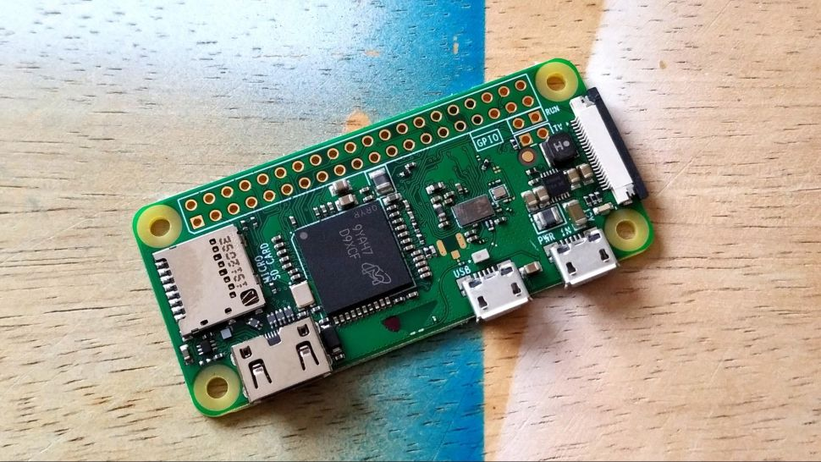

Рисунок 4 – Raspberry Pi Zero W

Выпущенный в конце февраля 2017 года Pi Zero W обладает всеми необходимыми функциональными возможностями:

* 802.11 b/g/n wireless LAN;
* Bluetooth 4.1+LE;
* Одноядерный процессор с тактовой частотой 1 ГГц;
* 512 МБ ОЗУ;
* 28 портов GPIO;
* Питание от 5 В 2А.

**ESP32-WROVER-E Espressif**

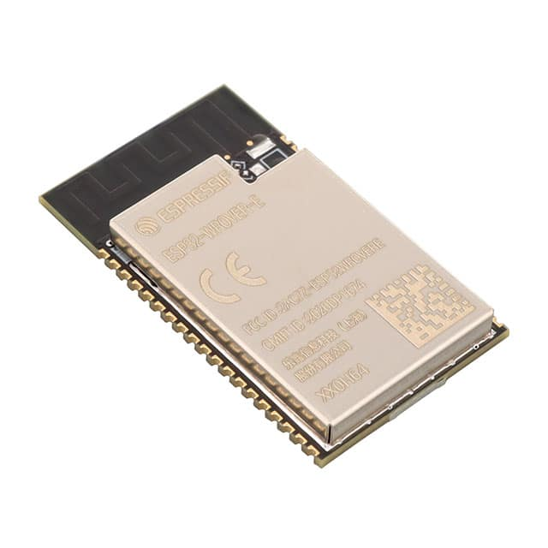

Рисунок 4 – ESP32-WROVER-E Espressif

ESP32-WROVER-E и ESP32-WROVER-IE - это два мощных универсальных модуля MCU WiFi-BT-BLE, предназначенных для широкого спектра приложений, от сетей датчиков с низким энергопотреблением до самых сложных задач, таких как кодирование голоса, музыка, потоковая передача и декодирование MP3. ESP32-WROVER-E поставляется с антенной на печатной плате, а ESP32-WROVER-IE - с антенной IPEX. Оба они оснащены внешней флэш-памятью SPI объемом 4 МБ и дополнительной псевдостатической оперативной памятью SPI объемом 8 МБ (PSRAM). Информация в этом техническом описании применима к обоим модулям.

Таблица 1 – Сравнение микроконтроллеров для комплекса

|  |  |  |
| --- | --- | --- |
|  | Raspberry Pi Zero W | ESP32-WROVER-E Espressif |
| Макс. частота, МГц | 1000 | 240 |
| RAM, Мб | 1024 | 8 |
| ROM, Мб | * | 4 |
| I/O выводов | 40 | 38 |
| Цена, руб. | 1300 | 400 |
| Размер, см | 3x4 | 2x3 |

Вывод: в таблице представлено сравнение микроконтроллеров по основным характеристикам. Из представленных, дорогим, но наиболее подходящим является Raspberry Pi Zero W, так как в соответствии с требованиями размеров и стоимости

подходит больше всего.

Для считывания количества оборотов педалей велотренажера, был выбран датчик Холла TLE4905L представленный на рисунке 7.

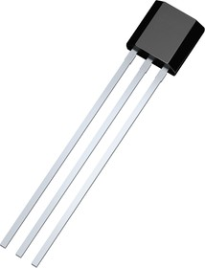

Рисунок 7 – Датчик Холла TLE4905L

За последние годы появилось множество гаджетов, которые снабжают велосипедистов информацией, мониторы сердечного ритма, разнообразные приложения с GPS-трекингом и т.д., но измеритель мощности велосипеда находится в особом статусе, безусловно ввиду своей высокой стоимости, но также за счет сути данных, которые он собирает.

В велоспорте единица измерения «Ватты» — это энергия, необходимая для перемещения массы на определенное расстояние за известный промежуток времени.

Мощность (Вт) = Сила х Расстояние / Время

1Вт = 1Нм/с.

Иначе говоря, чтобы массу, весом в 1 Ньютон переместить в пространстве на 1 метр за 1 секунду, необходимо затратить 1 Ватт энергии.

Затем я обнаружил, что езда с динамическим сопротивлением для ситуаций на склонах.

В современных тренажерах нагрузка создается за счет магнитного, воздушного либо гидравлического тормоза.

Магнитный порошок в рабочей камере будет соединяться в состоянии связи под действием магнитного потока, генерируемого от хомута, когда ток проходит катушку возбуждения, магнитная муфта порошка может передавать крутящий момент, полагаясь на силу сдвига, генерируемую магнитной цепью и трением, генерируемым магнитным порошком и рабочей поверхностью. В этот чехол, электромагнитная Порошковая муфта находится в Зат комбинации

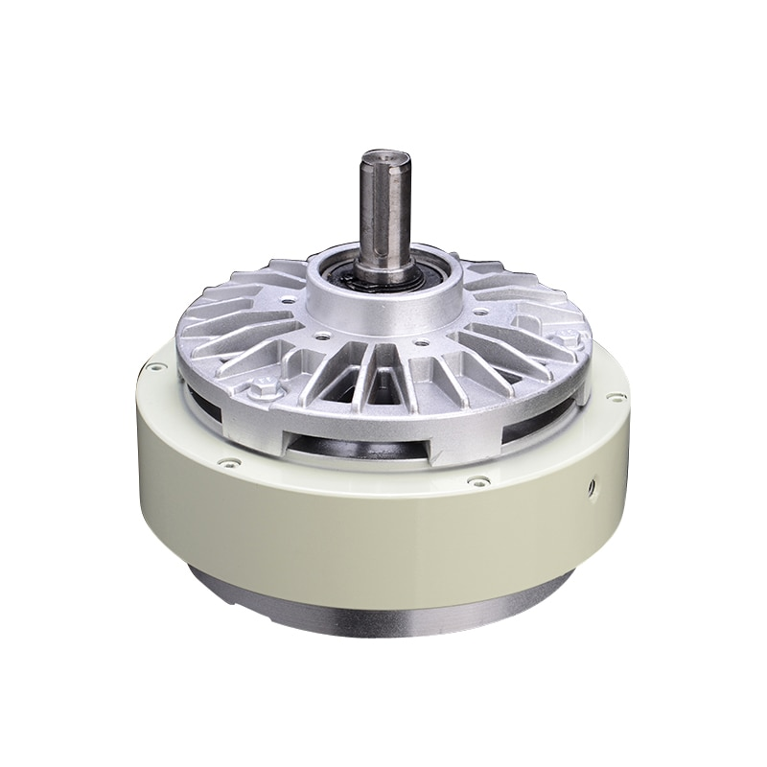

Рисунок XX- Порошковый тормоз

**Бесщеточный электродвигатель**

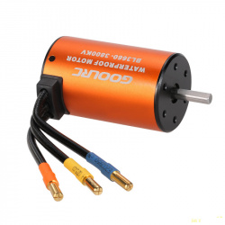

Рисунок XX-

**Резиновые тормозные колодки для велосипеда**

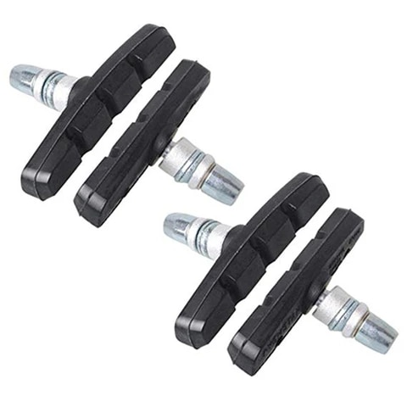

Рисунок XX-

**ANT+**

Эта технология беспроводной связи использует нелицензируемый диапазон 2,4 ГГц. Дальность связи приблизительно сопоставима с Bluetooth: спецификация протокола ограничивает ее 30 метрами.

Понятно, что при этом никто не гарантирует максимальный радиус связи для любого конкретного устройства, его использующего.

Еще одной полезной особенностью является существенно более низкое энергопотребление. Для смартфона это не столь критично, а вот то, что другие устройства, использующие интерфейс ANT+, могут питаться от плоской батарейки – это куда более важно для разработчиков.

Но ключевым свойством стандарта является его многоканальность. Связь организована по принципу master-slave, и ведущий аппарат способен получать информацию сразу от нескольких ведомых, при этом не мешающих друг другу.

Именно это сделало данный протокол столь привлекательным для создания всевозможного спортивного снаряжения.

В моде есть библиотека, которая прослушивает сигнал беспроводного протокола ANT + от тренера, совместимого с ANT + FE-C (Tacx, Wahoo, Elite, Bkool, Kinetic, Saris и т. Д.), Или измерителя мощности, или беговой дорожки Smart, или стопы. pod, считывает скорость и применяет ее к транспортному средству, которым управляет ваш персонаж во время игры. Он считывает наклон местности, неровность (материал) и ветер в игре и отправляет всю эту информацию в умный тренажер, чтобы он мог воспроизвести твердость местности, по которой вы на самом деле катаетесь.

Сравнение

|  |  |  |
| --- | --- | --- |
| **Технология** | **ANT/ANT+** | **Bluetooth Low Energy** |
| Частотный диапазон | 2.4 – 2.483 ГГц | 2.4 – 2.483 ГГц |
| Поддерживаемые сетевые топологии | точка-точка, звезда, кластерное дерево, mesh | точка-точка, звезда |
| Модуляция | GFSK | GFSK |
| Ширина канала | 1 МГц | 2 МГц |
| Протокол | простой | более сложный |
| Скорость передачи данных | 1 Мбит/с | 1 Мбит/с |
| Радиус действия | 50 метров | 50 метров |
| Безопасность | 64-битный ключ | 128-битный алгоритм   шифрования AE |
| Стоимость | 1000 руб | 0 руб (встроен в кннтроллер) |

**Велосипедный тренажер Deuter MT-04**

Тренажер с блоком переднего колеса и быстросъемным шпагатом. Готовое решение для тренировки на собственном велосипеде в комнате. Подходит для велосипедов с диаметром колеса 26 "~ 28". Имеется проводной контроллер на 6 скоростей магнитного сопротивления.

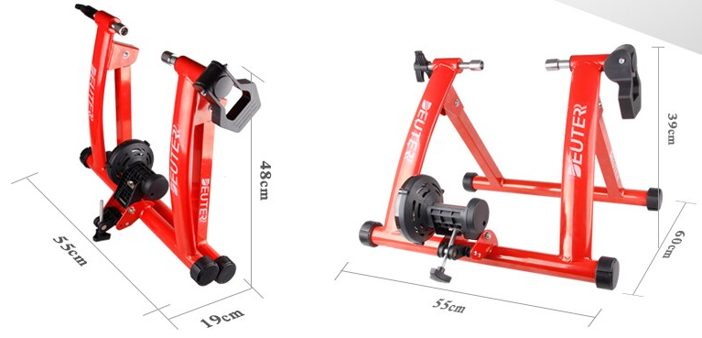

Рисунок XX-

Преимущества:

* Максимальное снижающий шум магнитный ролик колеса, разработан с теплоотводящим вентилятором
* Легко собрать без дополнительных инструментов, все включено в посылка
* 6 уровней скорости для переключения передач, регулировка не нужно снимать с велосипеда
* Самая низкая цена на ту же модель, мы производители
* Прочный материал, максимальная грузоподъемность более 135 кг

Недостатки:

* Минимальная стоимость тренажера — 23 000 рублей

В условиях хорошо проветриваемых помещений, комфортный теплоотвод за счет конвекции и испарения составляет порядка 585 Вт (при температуре воздуха должна быть 12.8 С). Эта цифра используется при дизайне индустриальных цехов.

Учитывая историю о метаболизме, велосипедист выдавал бы в таком цехе максимум 150 Вт на станке. Пределы разумного - 375 Вт [xx]. В этом случае ожидается, что весь избыток тепловой энергии, а такой будет порядка 600 Вт поверх охлаждаемых 585 Вт, должен пойти на нагревание. Для велосипедиста массой 70 кг это означает повышение температура тела на 2 градуса в течении 10 минут.

Ни у кого нет желания потренироваться при температуре тела 39 С. Даже при низких скоростях, поток создаваемого воздуха гарантирует охлаждение, которое превышает тепловое рассеивание велосипедиста. Поэтому, рекомендуется использовать вместе с тренажером вентилятор.

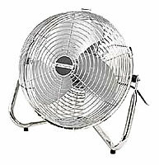

* Рисунок XX- Настольный вентилятор AEG VL 5606 WM

Невзирая на неадекватный, с точки зрения физики, воздушный поток, 90 Вт вентилятор создает впечатляющий эффект обдувания. Это вентилятор, если и не остужает, то хотя бы добавляет ощущение комфорта на велотренажере - лужа пота под станком никуда не девается.

|  |  |  |  |  |  |
| --- | --- | --- | --- | --- | --- |
| Наименование | Уровень шума, дБ | Обдуваемая мощность, Вт | Диаметр, см | Стоимость, руб | Производительность, м3/ч |
| Electrolux EFF-1004i | 48 | 55 | 40 | 3 990 | 3000 |
| AEG VL 5606 WM | 25 | 100 | 40 | 3 290 |  |
| Rix NPSF-8000 |  | 90 | 45 | 3 190 |  |
| Midea FS4543 |  | 100 | 45 | 2 990 |  |

**1.6. ВЫБОР ВИДЕОМОНИРОРА**

Виртуальная реальность обещает самые разные вещи, но одно она, безусловно, может сделать эти скучные тренировки в помещении на велосипеде немного более увлекательными.

Погружение в виртуальную реальность (VR) - это ощущение физического присутствия в нефизическом мире. Восприятие создается путем окружения пользователя системы VR изображениями, звуками или другими стимулами, которые создают захватывающую общую среду.

**Oculus rift,**

Основное отличие — есть провод. За счёт подключения к ПК можно использовать шлем в любых VR-играх с отличным качеством картинки. Контроллеры в комплекте те же, что и у Quest — маленькие и удобные, могут долго работать без замены батареек.

Этот шлем — один из наиболее лёгких и удобных в эксплуатации, однако у него физически нельзя отрегулировать расстояние между глазами — только через программу.

Плюсы: приемлемая цена, удобство и простота использования, хороший внутренний inside-out-трекинг, для которого не нужны базовые станции.

Минусы: нельзя отрегулировать расстояние между глазами. Нет официального российского представительства и сервиса в РФ.

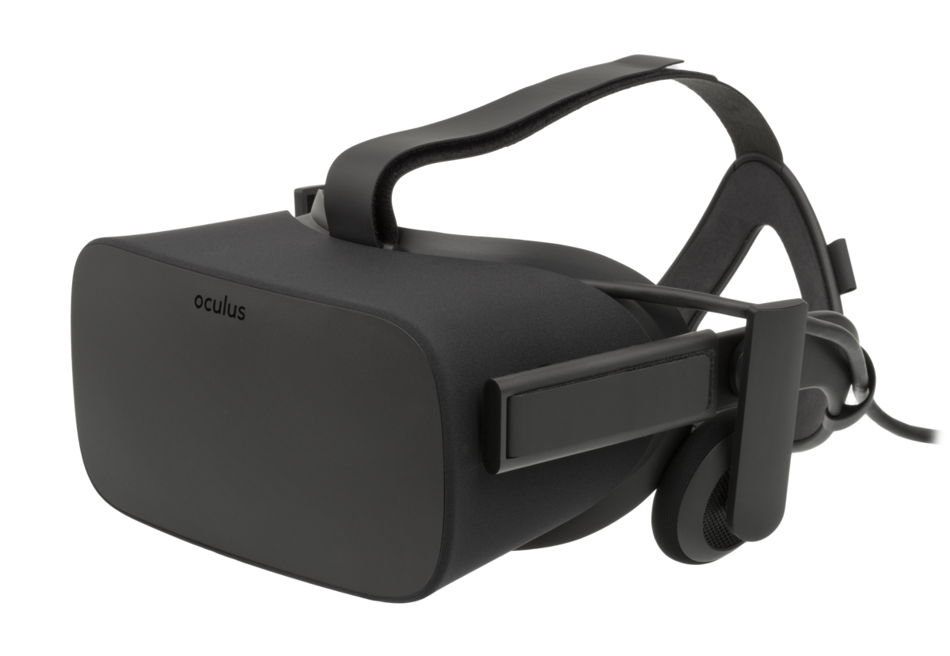

Рисунок XX-

**Sony HMZ-T1,**

Это не шлем виртуальной реальности, как может показаться с первого взгляда, но и не простые 3D-очки – возможно правильнее было бы назвать его «стерео-шлем». Стереоэффект достигается за счет использования двух OLED-дисплеев для каждого глаза в отдельности. При такой схеме нет никаких перекрестных наложений, всякого рода помех и искажений картинки. Картинка должна быть идеально четкой. Идея такой компоновки далеко не нова. Ей десяток-другой лет. Но вот в таком качестве, серийном производстве и началом мировых продаж всех опередила Sony.

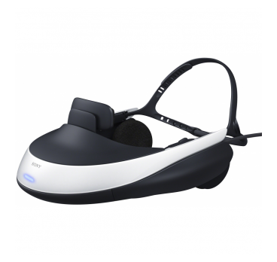

Рисунок XX- Стерео очки Sony HMZ-T1

Silico MicroDisplay ST1080

Компания Silicon Micro Display разработала портативный дисплей в виде очков. Модель ST1080 поддерживает контент в 2D- и 3D-формате с разрешением Full HD 1080p. Пользователь видит изображение эквивалентное экрану с диагональю 100 дюймов, удаленном на расстояние 3 м. Кроме того, очки обладают прозрачностью 10%, что позволяет использовать их в системах дополненной реальности. Девайс получает видеосигнал через HDMI-кабель, а питание – через USB. Вес модели – 180 г. Цена Silicon Micro Display ST1080 составляет $800.

|  |  |  |  |
| --- | --- | --- | --- |
|  | **Oculus Rift** | **Sony HMZ-T1** | **Silico MicroDisplay   ST1080** |
| **Разрешение** | 1920×1080 | 1280×720 | 1920×1080 |
| **Тип экрана** | LCD | OLED | LCoS |
| **Разъем для подключения** | DVI/HDMI | HDMI 1.4 | HDMI 1.4 |
| **Способ подачи 3D сигнала** | Отдельные экраны для каждого глаза | Frame Packaging | Frame Packaging |
| **Уровень обзора** | 110 Градусов   по диагонали | 45 градусов по диагонали | 45 градусов по диагонали |
| **Отслеживание движения головы** | Да | Нет | Нет |

**Xiaomi Mi VR + Trinus VR**

Многие люди после использования очков виртуальной реальности могут испытывать головокружение. Чтобы избежать этого, Xiaomi использует сам телефон в качестве аппаратного ускорителя, что позволяет повысить чувствительность в 17 раз. Из-за того, что даже малейшее движение головы улавливается датчиками, достигается полная синхронизация движений головы с видимой виртуальной реальностью. Таким образом можно забыть о головной боли или о каких-либо других неудобствах при использовании очков в течении долгого времени.

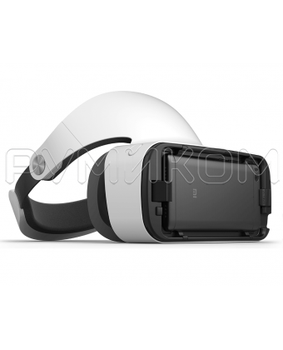

Рисунок XX- Xiaomi Mi VR

TrinusVR - программа для стриминга. Тринус позволяет запускать большинство 3D приложений и игр.

*перенести в проектирование или требования*

Для использования стриминга вам необходимы следующие условия:

• VR гарнитура Xiaomi Mi VR или аналог

• Первональный компьютер

• смартфон с наличием гироскопа, акселерометра и магнитометра

• быстрое и стабильное Wi-Fi соединение

• Microsoft .NET

• сервер, установленный на ПК

• клиент, установленный на смартфон.

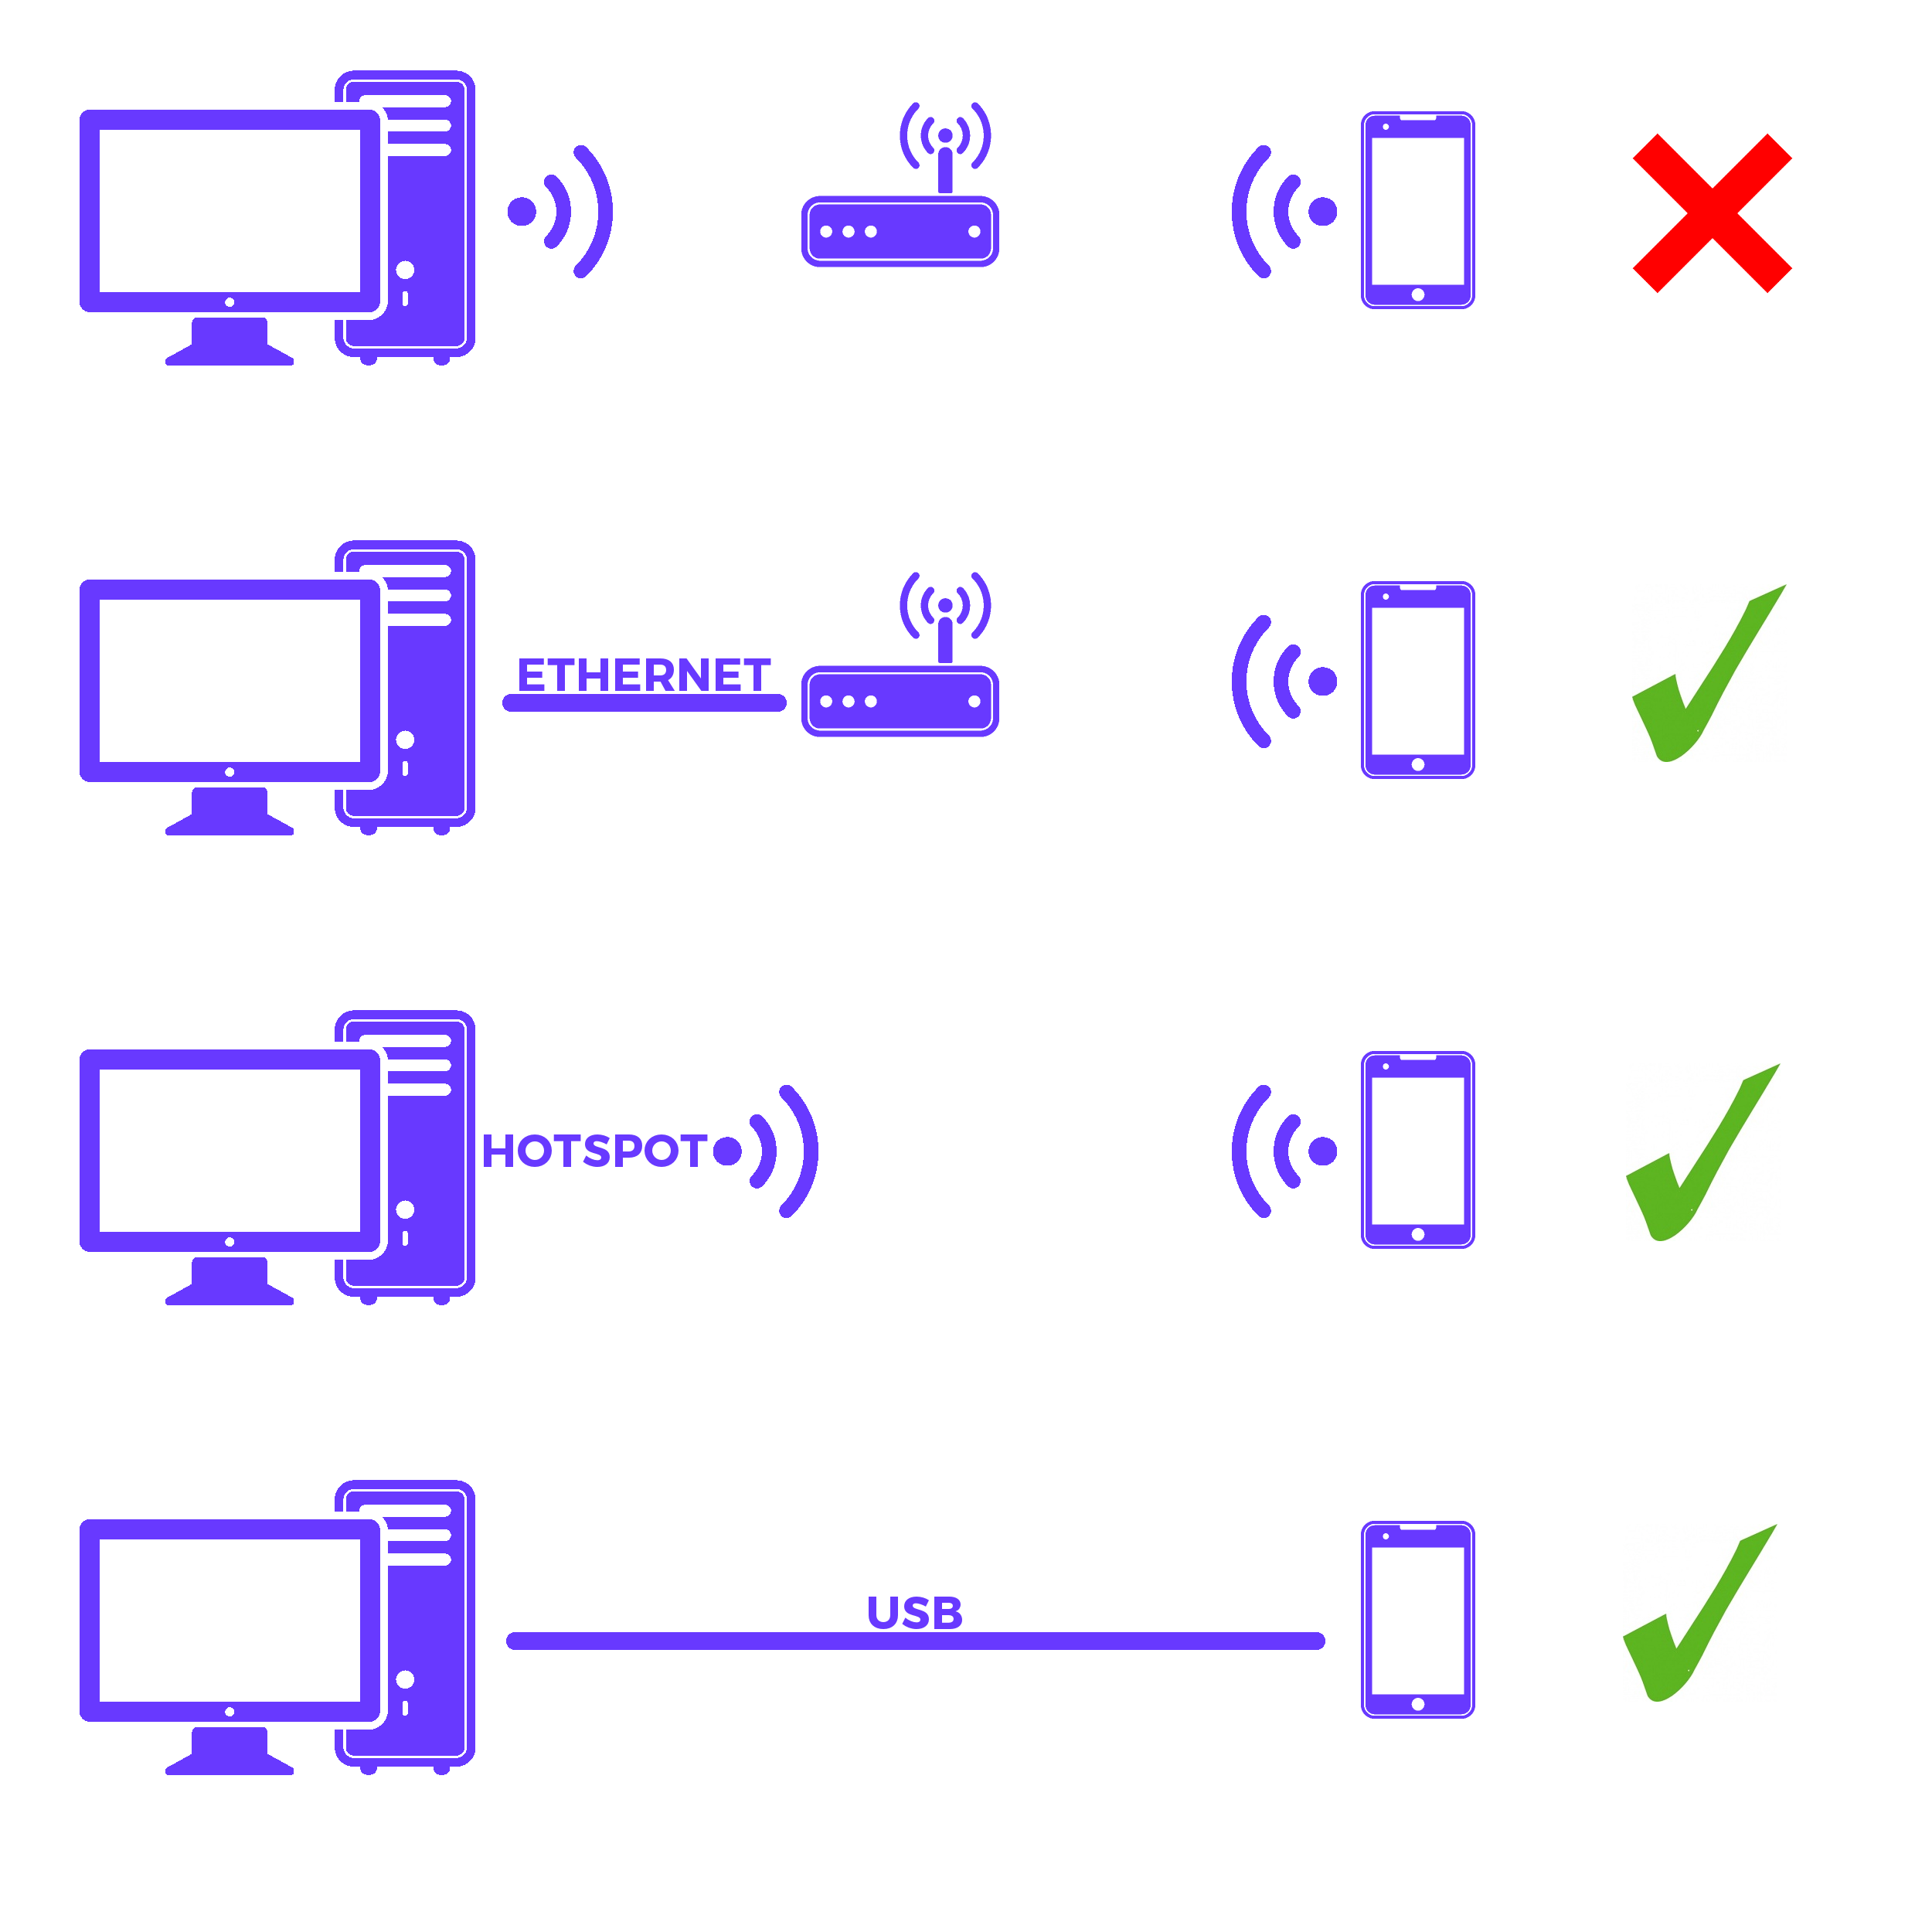

Рисунок XX- Google Daydream VR

**1.6. ВЫБОР ИГРОВОГО ДВИЖКА**

Для реализации программной части комплекса, необходимо выбрать игровой движок, на котором будет сделана игра. Игровой движок – это модуль игры, который включает в себя игровую логику. Процесс разработки приложения сильно облегчается за счёт экономии времени и сил, посредством встроенных инструментов. В настоящее время существует огромное количество таких средств. Для сравнения, были выбраны наиболее популярные.

**Unity3D**

Unity 3D — это мощная среда для разработки 3D игр и приложений. Данная платформа создана в 2005 году. Главный плюс Unity 3D это простота разработки приложений. В данной среде разрабатывается огромное количество игр под различные платформы.

Одним из главных преимуществ использования платформы Unity является ее подробная документация, с описанием всех функциональных возможностей, а также как их правильно применить.

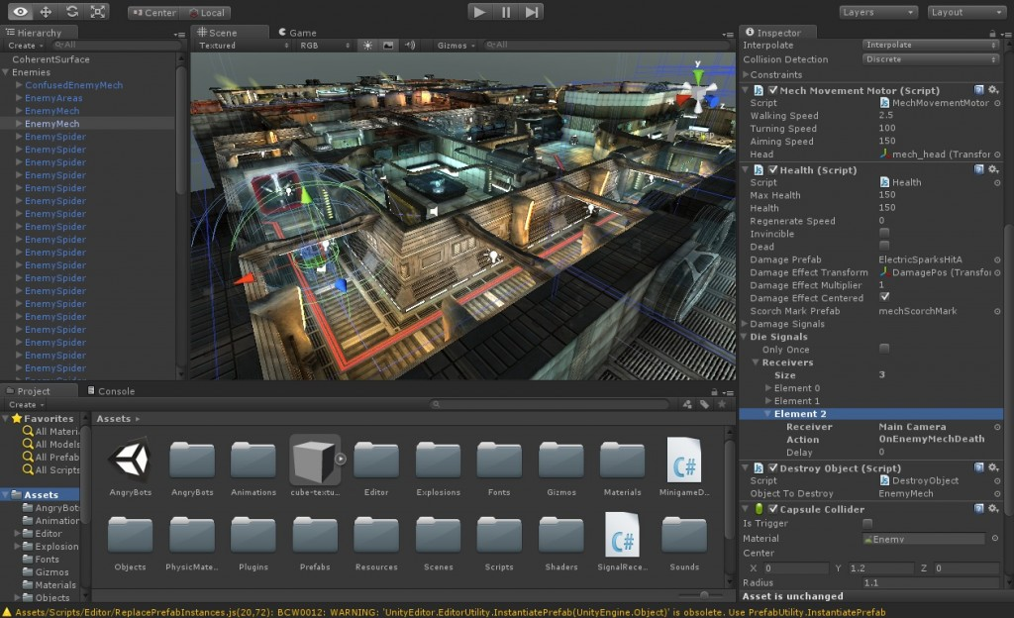

Рисунок XX - Интерфейс платформы Unity

Основные возможности и плюсы Unity 3D:

– доступный и понятный интерфейс;

– поддержка двух языков программирования: C# и JavaScript, на которых пишутся скрипты;

– большое сообщество;

– поддержка перетягивания объектов в редакторе;

– возможность дополнения функционала;

– возможность использования систем контроля версий.

Минусы:

– ограниченный набор инструментов;

– не самая лучшая графика.

**Unreal Engine**

Unreal Engine 4 – среда разработки, созданная Epic Games. Unreal Engine 4 – самая популярная среда разработки для создания фильмов и ААА-проектов. Данная платформа обладает высокими графическими возможностями. С Unreal Engine 4 есть возможность разрабатывать игры под PC, Mac, консоли, IOS, Android. В отличие от Unity, UE4 имеет мощный инструмент для дизайна игровых уровней прямо в сцене, достаточно удобную систему Blueprint, не имеющую аналогов, красивый дизайн самой платформы и интуитивность в использовании. Из всех сред разработки, Unreal Engine 4 является самым инновационным. Он сочетает в себе высокую производительность, лучшую графику, простой язык программирования и удобность в использовании.

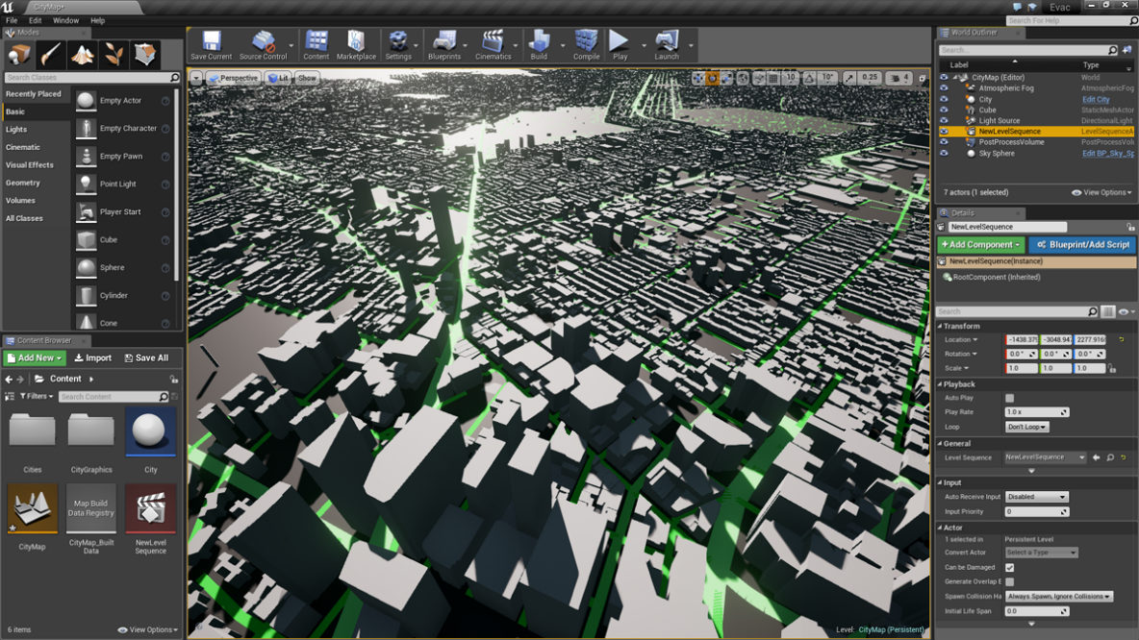

Рисунок XX - Интерфейс платформы Unreal Engine

Плюсы:

– большое сообщество;

– возможно, напрямую использовать в проекте файлы с исходным

кодом на C++;

– широкий ассортимент инструментов для различных целей;

– совместим с различными платформами.

Минусы:

– сложно привыкнуть к определенным инструментам;

– небольшой выбор готовых инструментов в официальном магазине;

При выборе средств разработки наиболее важными критериями были:

– порог вхождения;

– поддерживаемые платформы и используемые языки

программирования;

– цена;

– исходный код.

Данные игровые движки схожи по функционалу, они бесплатны, имеют

хорошую документацию и поддержку, но среда Unity имеет менее сложный язык

проектирования. Таким образом, был выбран игровой движок Unity3D.

**1.7. ВЫВОДЫ ПО ГЛАВЕ 1**

В ходе анализа предметной области был проведен обзор литературы, которая поможет в разработке работы.

Были рассмотрены проекты, схожие по назначению к разрабатываемую комплексу. Выявлены их достоинства и недостатки.

Были рассмотрены устройства сбора и передачи данных. Сравнивая

Raspberry Pi Zero, ESP32-WROVER-E Espressif, выбор остановился на Raspberry Pi Zero, так как по необходимым критериям, а это, небольшая стоимость устройства, небольшой размер, достаточная мощность для считывания всех сигналов без задержки и возможность подключения по Bluetooth BLE. Поэтому он подходит больше.

Для считывания данных о движениях пользователя, был выбран датчик Холла KY-003, чтобы определять количество оборотов, сделанных пользователем, а также кнопки, чтобы передавать данные о сделанном повороте вправо или влево.

*Про изметирель мощности добавить*

Для теплового рассеивания велосипедиста в аппаратный комплекс рекомендуется использовать вместе с тренажером вентилятор. Из предложенных вариантов выбран Bionaire BAC 14 из-за оптимальных характеристик мощности и шума за свою стоимость.

Были рассмотрены средства разработки игры, а именно Unity и Unreal Engine 4, они понятны для использования, в них схожие возможности и они бесплатны, что очень важно для программистов. В качестве платформы для разработки игры будет использоваться Unity, так как был небольшой опыт использования данного игрового движка, и он подходит для достижения поставленной цели

**2. ОПРЕДЕЛЕНИЕ ТРЕБОВАНИЙ К КОМПЛЕКСУ**

Для реализации данной системы необходим следующий набор подсистем:

– приложение на Microsoft Windows. Приложение обеспечивает пользователю симуляцию передвижения на велосипеде;

– графический интерфейс приложения;

– аппаратная реализация системы. Устройство, позволяющее передавать данные о движениях пользователя непосредственно в приложение;

– велотренажер, крепления которого, позволят установить устройство.

2.1. ФУНКЦИОНАЛЬНЫЕ ТРЕБОВАНИЯ

– считывание устройством данных о движениях пользователя;

– передача данных устройством о количестве оборотов, сделанных пользователем;

– передача данных устройством о нажатых кнопок направления движения;

– обработка данных, переданных устройством на ПК;

– воспроизведение действий пользователя на виртуальной модели в приложении.

2.2. НЕФУНКЦИОНАЛЬНЫЕ ТРЕБОВАНИЯ

2.2.1 ТРЕБОВАНИЯ АППАРАТНОЙ ЧАСТИ КОМПЛЕКСА

– задержка передачи данных от устройства должна быть минимальной (не более 200мс);

– размеры устройства должны превышать следующих параметров: 20*35*35мм;

– вес устройства не должен превышать 15 грамм.

2.2.2 ТРЕБОВАНИЯ ПРОГРАММНОЙ ЧАСТИ КОМПЛЕКСА

– обработка данных для воспроизведения в приложении не должна быть заметна пользователю;

– изменение пользователем настроек разрешении экрана в приложении;

– возможность начать игру;

– изменение уровня громкости в настройках игры;

– возможность зайти в настройки из начатой игры.

2.2.3 ТРЕБОВАНИЯ К ЛИНГВИСТИЧЕСКОМУ ОБЕСПЕЧЕНИЮ

Пользовательский интерфейс должен быть на русском языке.

2.2.4 ТРЕБОВАНИЯ К ДОКУМЕНТАЦИИ

В документации на устройство должны содержаться технические характеристики устройства, которые включают следующие требования: вес, размеры, а также инструкцию для пользователя, как правильно установить систему.

**3. ПРОЕКТИРОВАНИЕ**



Рисунок 8 – Схема аппаратного комплекса

Служба учетных записей - это сложное приложение с компонентом веб-службы на основе JAXRS и рядом дополнительных процессов, один из которых - прокси-сервер Nginx, расположенный перед ним.

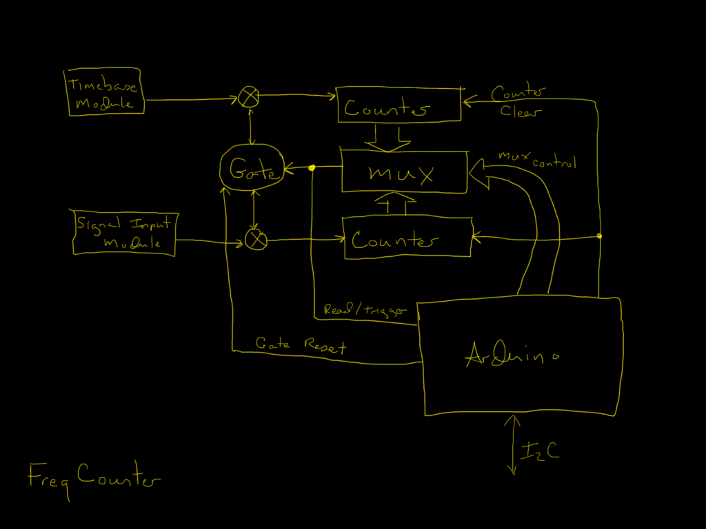

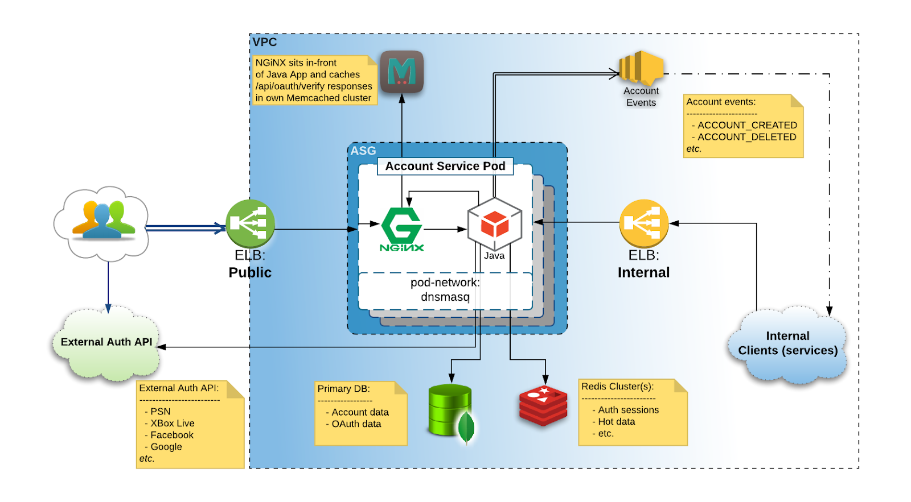



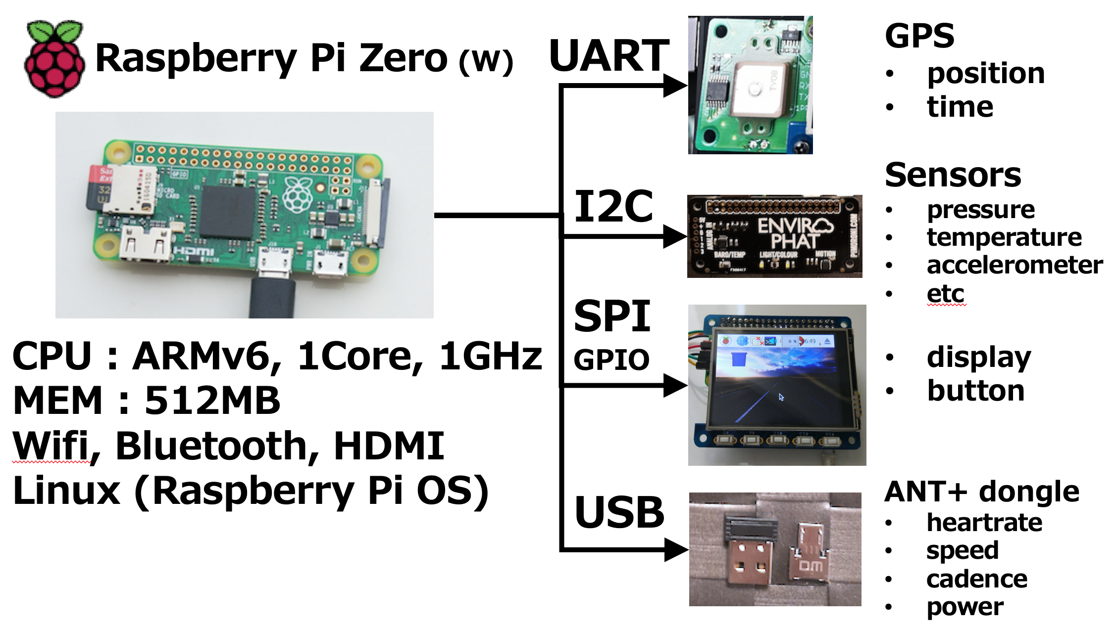

Скорость вашей езды определяется несколькими факторами:

* Ватты: это главный фактор, определяющий вашу скорость. Чем больше мощности вы прикладываете к педалям, тем быстрее вы будете ехать.
* Мир : уклон дороги, эффекты сквозняка, дорожное покрытие и значения плотности воздуха в виртуальных мирах влияют на скорость вашего аватара.
* Вес : более легкие гонщики будут быстрее двигаться по ровным участкам и подъемам, чем более тяжелые, если оба потребляют одинаковую мощность. Более тяжелые гонщики будут спускаться быстрее.
* Рост: более высокие гонщики менее аэродинамичны, чем низкорослые, поэтому более низкий гонщик будет двигаться быстрее, если два гонщика имеют одинаковую мощность, а все остальное одинаково (вес, рама / колеса и т. д.).
* Выбор виртуального велосипеда: выбранная вами рама и колесная пара влияют на вашу скорость, поскольку каждой раме и колесной паре присвоены значения веса и аэродинамики ( CdA ).



Рисунок XX – Виды соединений Trinus Virtual Reality

База данных

<https://www.youtube.com/watch?v=4W90-mh70JY>

Источники

<https://genesgreenmachine.com/>

<https://www.youtube.com/watch?v=cJ_vDA7xsGs>

<https://tr-rc.ru/nesortirovanye/skyrc-beast-x528-3y-520kv-1-5-bl-motor-beskollektornyj-elektrodvigatel-beast-x528-brushless-motor-for-1-5-car-dlya-avtomodelej-masshtaba-1-5-530kv-7350-vt>

<https://velojournal.net/kak-podklucitsa-k-zwift>

<https://www.dcrainmaker.com/2017/01/zwift-in-vr.html>

<http://www.insideride.com/blog/2020/3/20/rocker-plate-vs-e-flex-for-the-modern-smart-trainer>

<https://www.youtube.com/watch?v=il7W28Ekor4>

<https://www.reddit.com/r/Unity3D/comments/6hzn08/anything_like_zwift_available_for_unity/>

<https://wevr.adalsimeone.me/2017/WEVR2017_Grani.pdf>

<https://create.arduino.cc/projecthub/Tazling/usbcycle-ride-through-your-virtual-world-8ff961>

<https://www.youtube.com/watch?v=ndbpvDJJjTA>

<https://www.google.com/search?q=arduino++bike+unity&tbm=isch&ved=2ahUKEwjYmsWGg7jvAhUYvSoKHeM9CzQQ2-cCegQIABAA&oq=arduino++bike+unity&gs_lcp=CgNpbWcQA1DelwRY_awEYKKuBGgAcAB4AIABVYgBowSSAQE3mAEAoAEBqgELZ3dzLXdpei1pbWfAAQE&sclient=img&ei=YVNSYJjmOZj6qgHj-6ygAw&bih=969&biw=1920&rlz=1C1GCEA_ruRU927RU927#imgrc=6VrBWlv6pe3XFM>

<https://www.google.com/search?q=arduino++bike+unity&tbm=isch&ved=2ahUKEwjYmsWGg7jvAhUYvSoKHeM9CzQQ2-cCegQIABAA&oq=arduino++bike+unity&gs_lcp=CgNpbWcQA1DelwRY_awEYKKuBGgAcAB4AIABVYgBowSSAQE3mAEAoAEBqgELZ3dzLXdpei1pbWfAAQE&sclient=img&ei=YVNSYJjmOZj6qgHj-6ygAw&bih=969&biw=1920&rlz=1C1GCEA_ruRU927RU927#imgrc=MeoV0bDdxXhQnM>

<https://www.xsimulator.net/community/threads/help-arduino-code-for-simple-simulator.5778/>

<https://www.uventasport.ru/contents/view/tacx_neo_smart_-_luchshii_velotrenazher_na_rynke>

<https://pauldyan.wordpress.com/2016/01/24/my-vr-bike/>

<https://www.youtube.com/watch?v=DbCbbNvc9TQ>

<https://www.epicgames.com/fortnite/pt-BR/news/postmortem-of-service-outage-at-3-4m-ccu>

<https://www.raywenderlich.com/1142814-introduction-to-multiplayer-games-with-unity-and-photon>

<https://news.mlh.io/oculus-bike-an-interactive-virtual-reality-bicycle-simulator-11-18-2015>

<https://gallochri.com/2020/05/universal-treadmill-speed-sensor-for-zwift-with-ant-stick-and-raspberry-pi/>

<https://medium.com/@aps_84021/running-zwift-on-an-rpi4-35f5cae1dad2>

<https://github.com/eastskykang/virtual-reality-icarus>

<https://cyberleninka.ru/article/n/sport-i-politika-v-sovremennom-mire/viewer>

<https://www.mnogotrop.com/news/10_prichin_ne_katatsja_na_velosipede>

<https://zwiftinsider.com/how-does-zwift-calculate-my-speed/>

<https://zarulemvelosipeda.ru/2020/11/26/tri-prostyh-sposoba-uluchshit-vashu-ezdu-na-velosipede-v-pomeshhenii/>

<https://hackaday.io/project/164276/gallery#acdf133b121f4f64f41694cd3a907fa0>

<https://www.mdpi.com/1424-8220/20/5/1473/htm>

Заметки:

Количество страниц – 80

На выходных отправить наработки

10 слайдов для предзащиты

Текст выступления